

Carrera: Tecnicatura Universitaria en Sistemas Informáticos

Materia: Laboratorio de Computación V

Profesora: Tamara Herrera

Año: 2020

Link del GitHub: <https://github.com/AxelNegro/Banco_Laboratorio_V>

Alumno: -Franco Gallardo (FGalla456);

Gastón Giordano (gastyg);

Ezequiel Perez Fernández (EzequielPerez);

Axel Negro Perez (AxelNegro)

**Paginas “Comunes”**

**Inicio**

Esta es la pagina de principal, aquí se podra acceder sin importar si se es administrador o no. Al hacer click en la parte superior derecha se podra acceder al menu de inicio de sesion.



**Inicio de Sesión**

En esta página se podrá iniciar sesión completando los datos que se piden, hasta el momento son Usuario y Contraseña. Al iniciar correctamente se le redireccionara al menú de cliente o administrador según corresponda.

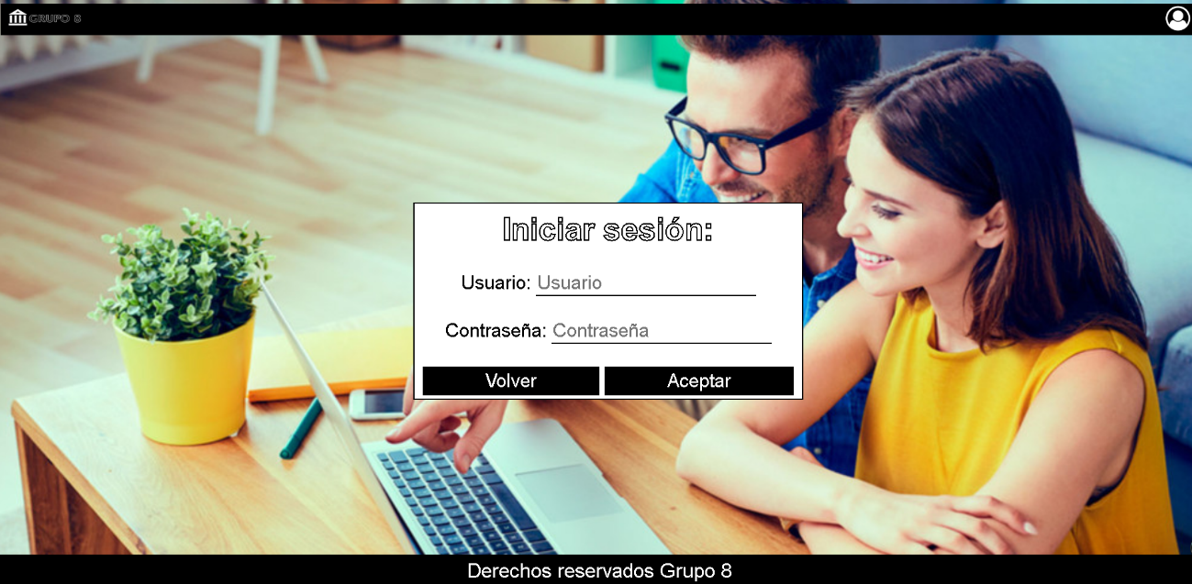

**Páginas de los Administradores**

**Alta Clientes**

En esta página se podrá dar de alta a los clientes, rellenando los campos solicitados los cuales son: Documento, Nacionalidad, Nombre, Apellido, Domicilio, Localidad, Provincia, Sexo, Usuario y Fecha de Nacimiento. Luego de esto se debe presionar Aceptar para ingresar los mismos en el sistema.

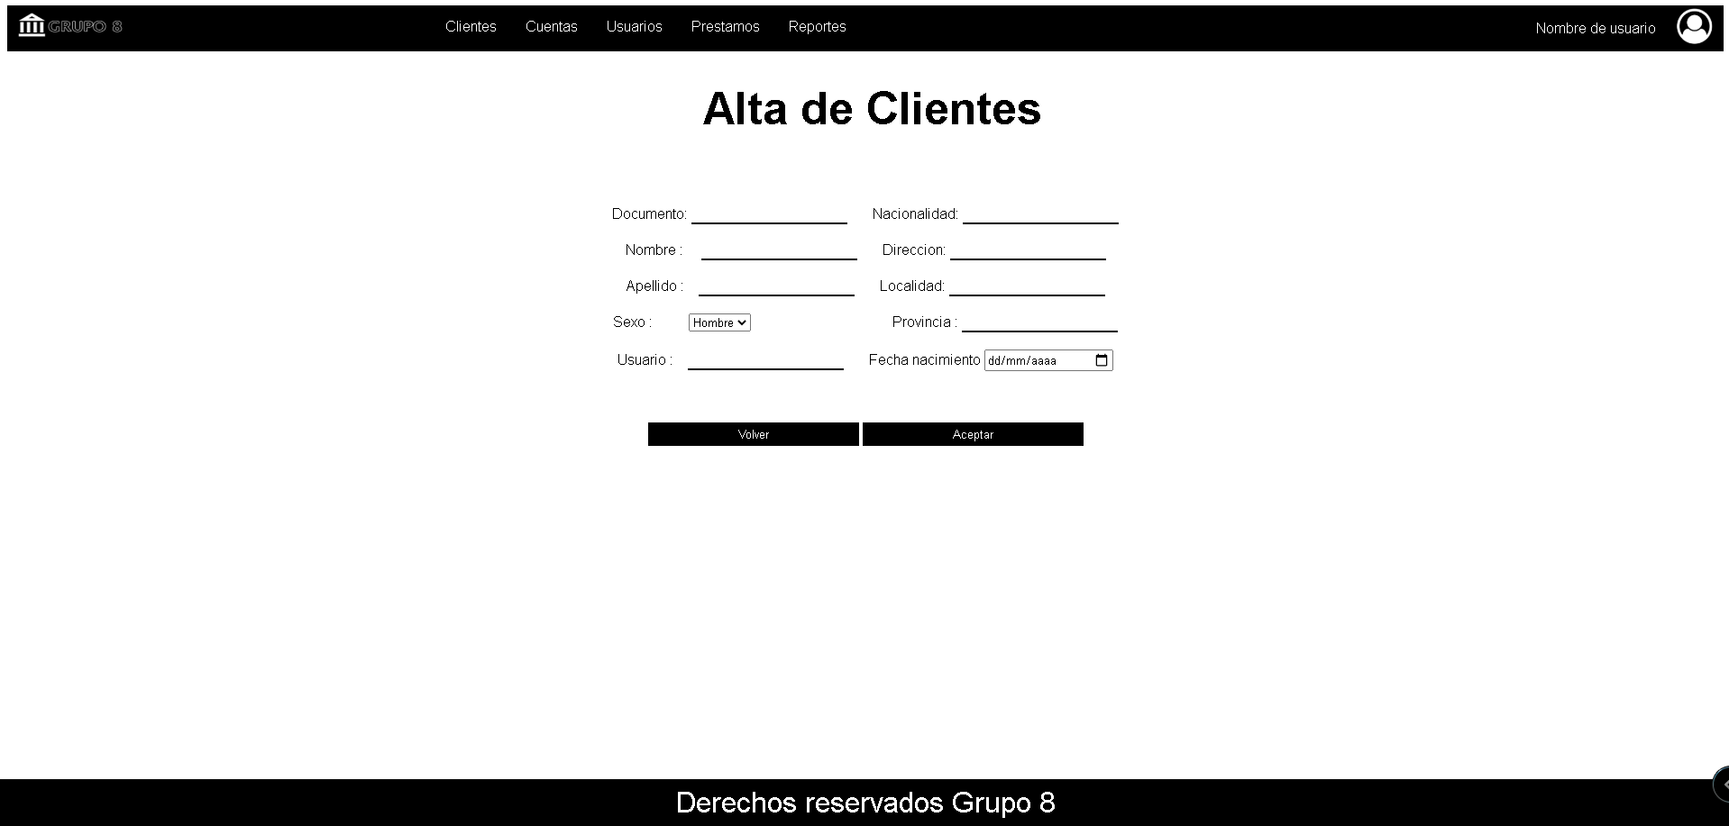

**Alta Cuenta**

En esta página se podrá crear una cuenta para un cliente ya existente, se cargaran los siguientes datos: CBU (Autonumérico), Numero de Cuenta (Autonumérico), Nombre (Se debe seleccionar mediante la tabla que aparece a la izquierda en la pantalla), Tipo de Cuenta (Desplegable con todas las opciones precargadas), Saldo (Mayor o igual a 10.000), Fecha de creación (Día Actual), DNI y Nombre (Se cargaran automáticamente después de seleccionar algún cliente de la lista)

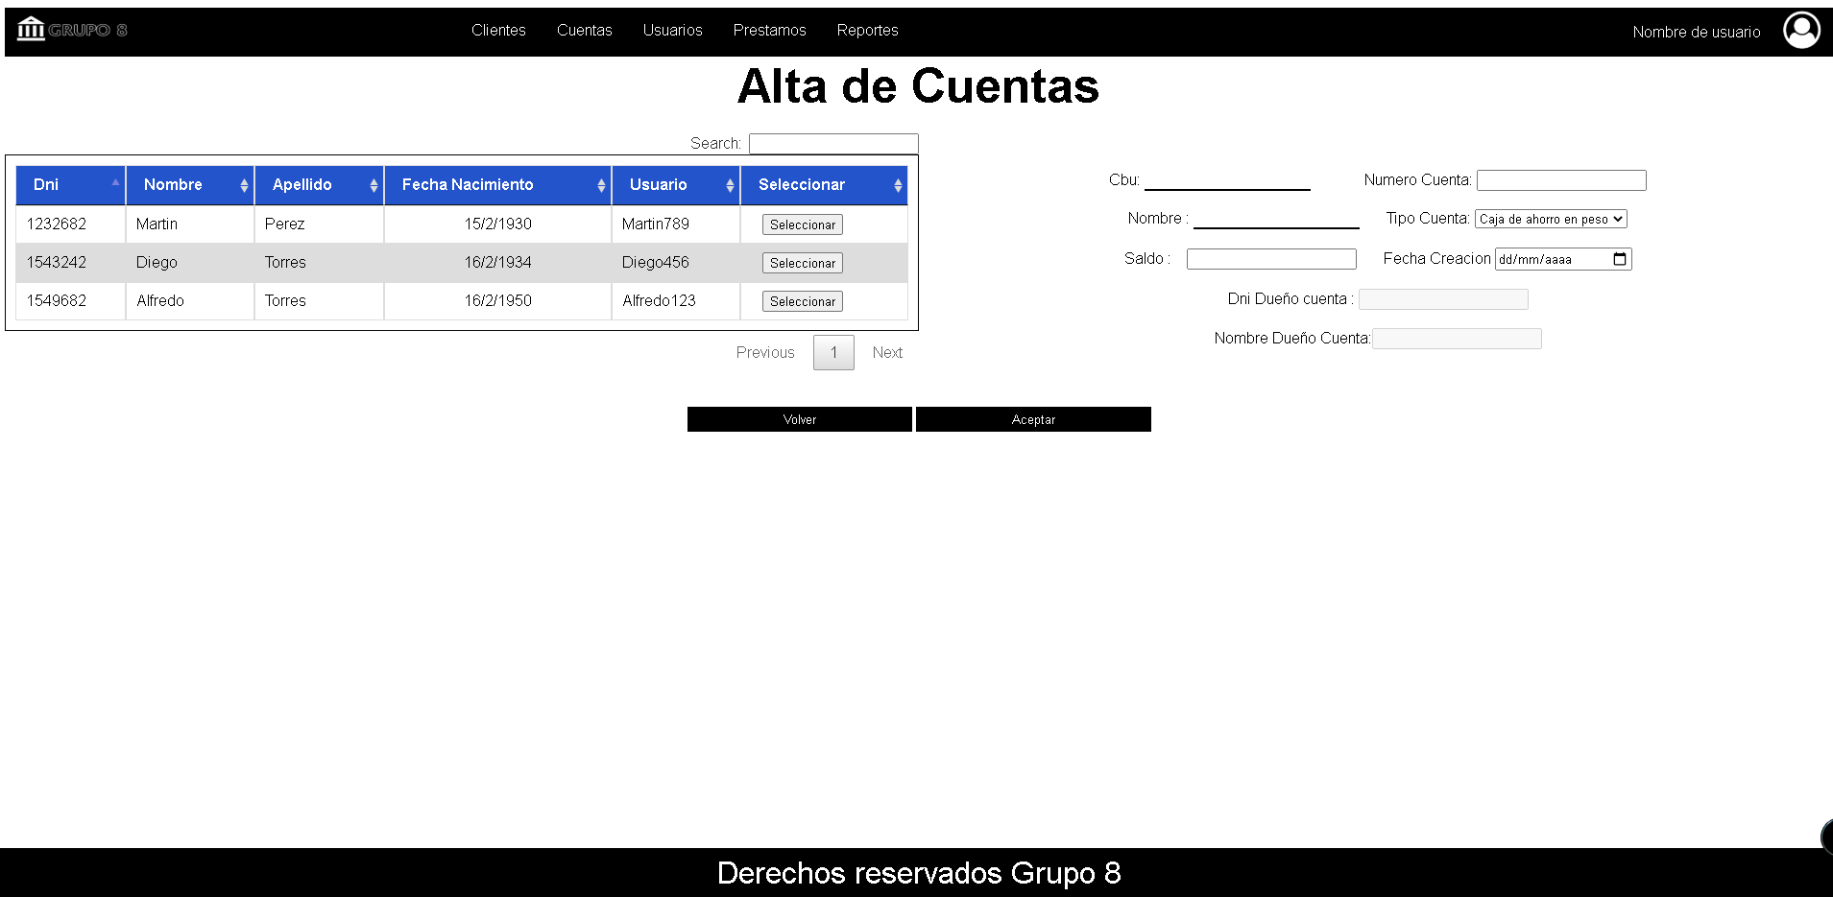

**Aprobar Préstamos**

En esta pantalla se verán todos los préstamos solicitados y aun no hayan obtenido una respuesta, se verán los datos de la cuenta que lo solicita y los datos del préstamo, se podrá aceptar o rechazar el mismo presionando los botones que aparecen al final de la tabla.



**Baja y Modificación de Clientes**

En esta pantalla se podrán modificar o eliminar los clientes ya cargados en el banco, en la tabla se mostraran los datos del cliente y la 2 botones que dan la opción de modificar o eliminar a los mismos.

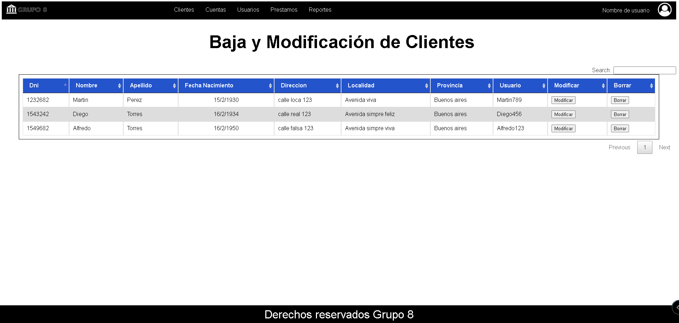

**Baja y Modificación de Cuentas**

En esta pantalla se podrá modificar o eliminar cuentas de los clientes, en la tabla se mostraran los datos de la cuenta y algunos de los del cliente, se mostrara el estado de la cuenta y se dará la opción de modificar o eliminar la misma mediantes los 2 botones que aparecen al final de la tabla

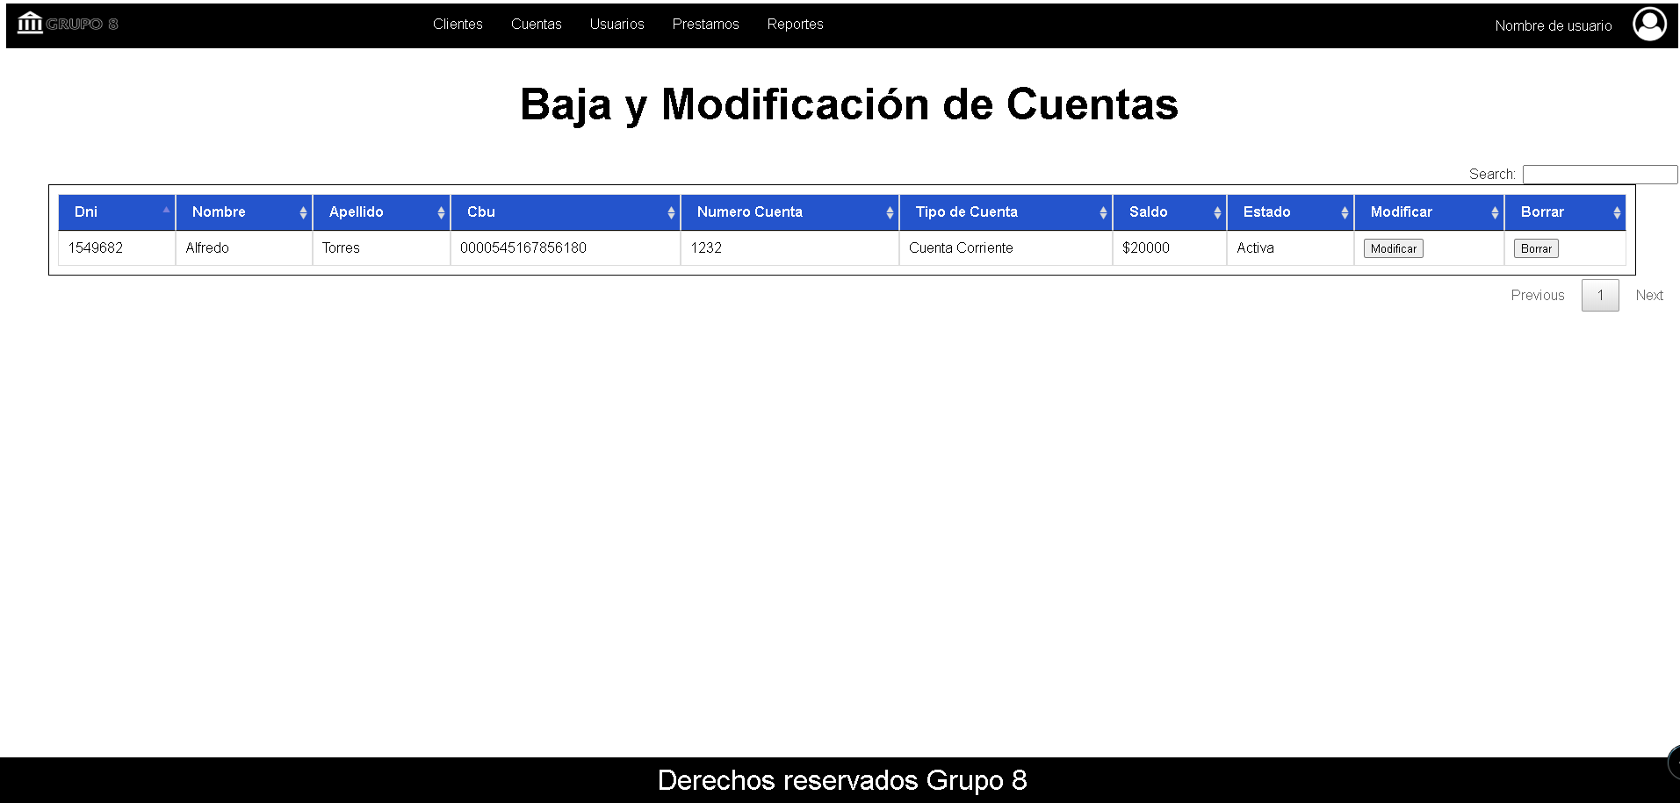

**Baja y Modificación de Usuarios**

En esta página se podrá modificar o eliminar usuarios, en la tabla se mostraran todos los usuarios con sus respectivos datos, se dará la opción de modificar o eliminar la misma mediantes los 2 botones que aparecen al final de la tabla.



**Reportes**

En esta página se podrán visualizar los reportes del banco, como la cantidad de cuotas pagadas en cierto periodo de tiempo y los créditos aprobados en determinado tiempo. Para realizar los mismos se deben seleccionar 2 fechas y después seleccionar el reporte que desea ver en pantalla y se cargara una tabla con los datos del mismo.

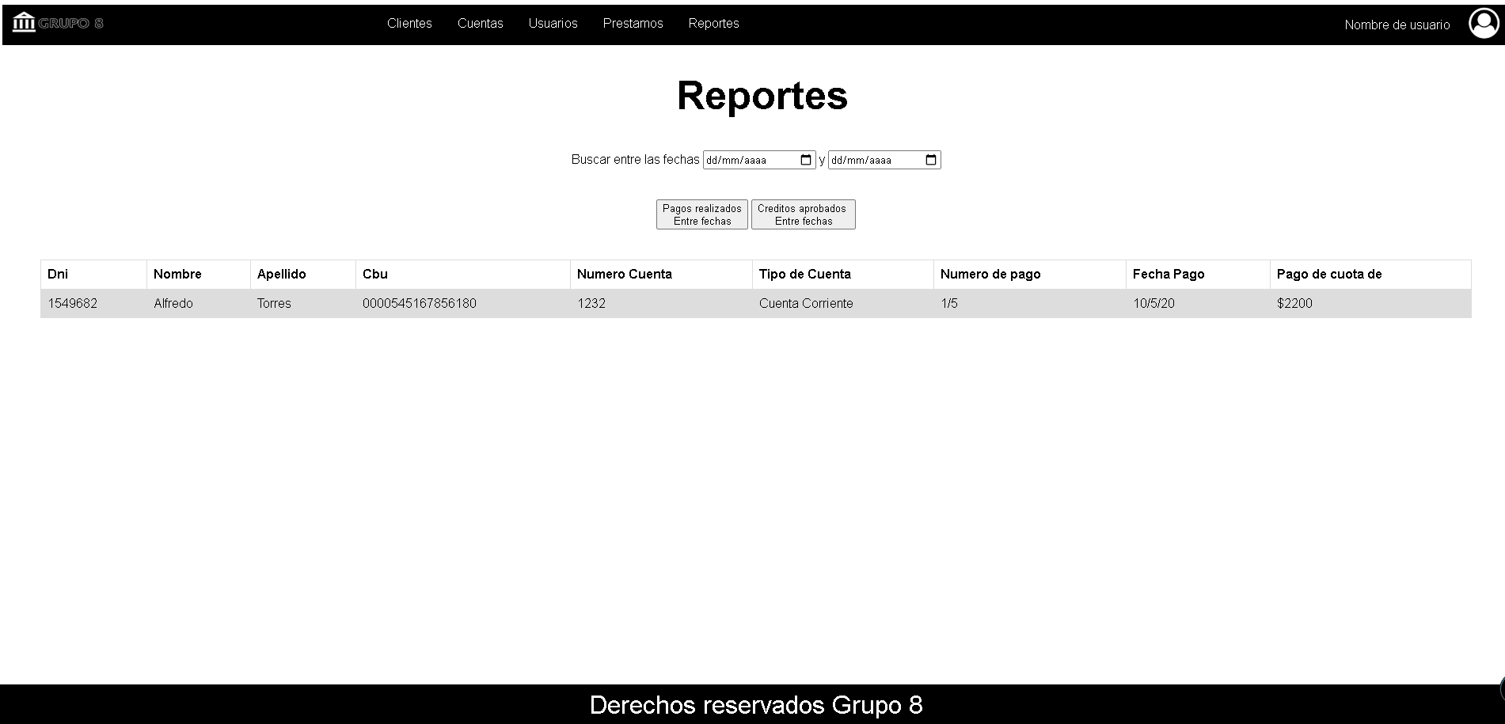

**Paginas para el Cliente**

**Movimientos**

En esta página se podrán ver todos los movimientos hechos en una cuenta, mediante una tabla se visualizaran los mismos. La tabla consta del número de movimiento, el tipo de movimiento, la fecha del movimiento y el monto del movimiento.

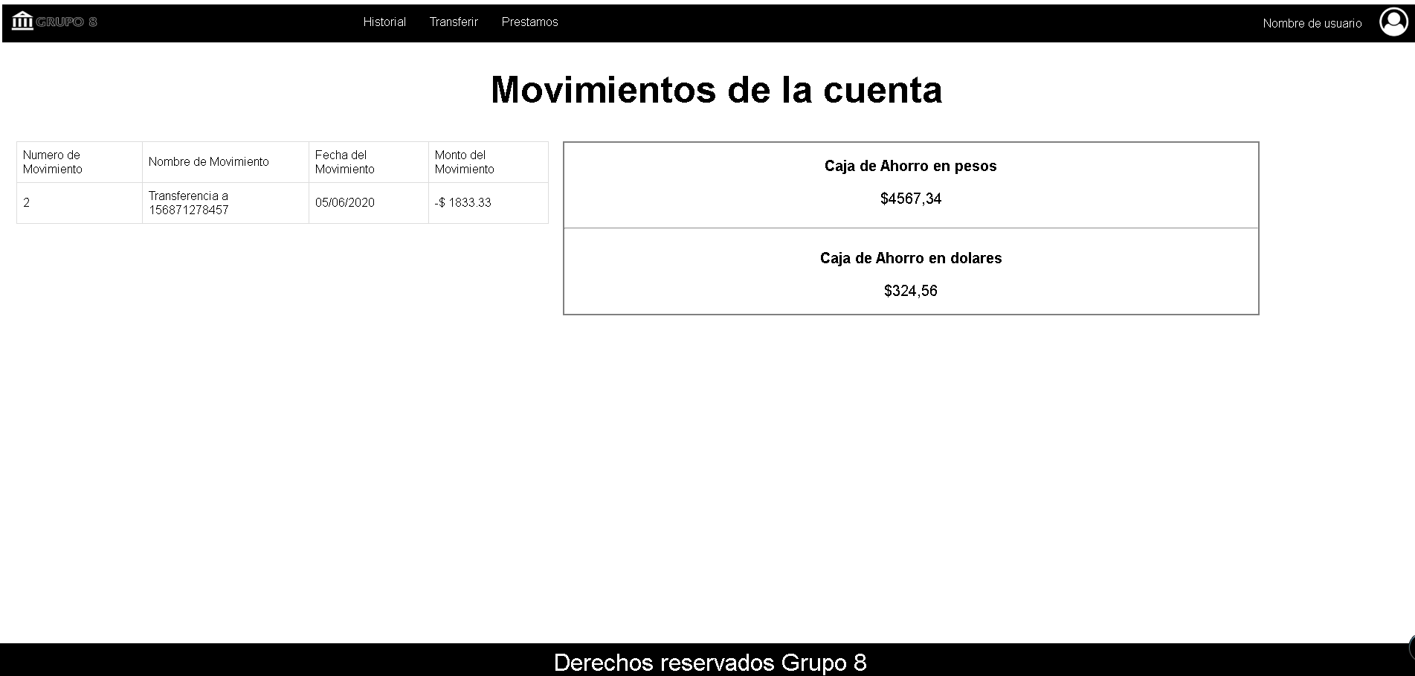

**Solicitud de Préstamo**

En esta página se podrá solicitar un préstamo, la misma consiste en un desplegable en el que el cliente podrá elegir en cuál de sus cuentas quisiera que se le deposite el dinero en caso de ser aceptado, se deberá poner el monto que quisiera recibir, el mínimo es 10.000, y el plazo de pago en meses, el mínimo es 6 meses, una vez cargados estos datos se deberá presionar calcular, luego de eso aparecerán los datos del préstamo sumándosele el interés y la cuotas del mismo, si el cliente está de acuerdo deberá presionar enviar, caso contrario podrá modificar o cancelar el envió de la solicitud.

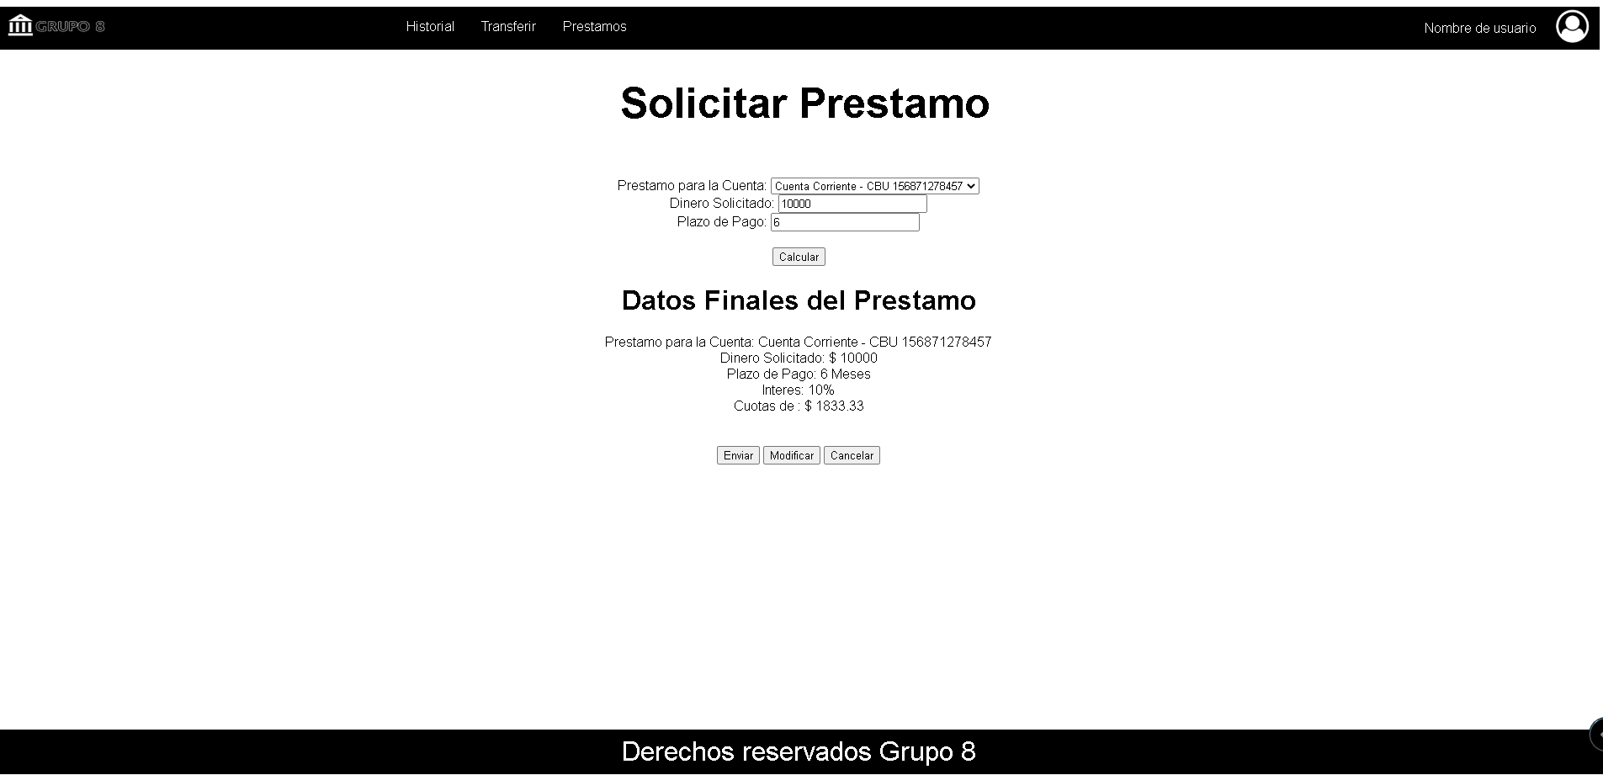

**Pago del Préstamo**

En esta página se podrán pagar las cutas del préstamo solicitado, las cuotas se mostraran en una tabla, al seleccionar el check de la/s mismas y posteriormente apretar el botón de pagar, se le descontara de la cuenta el monto de dinero del préstamo y la tabla se actualizara y mostrara en la columna de fecha de realización del pago el día en el que se pagó la cuota.

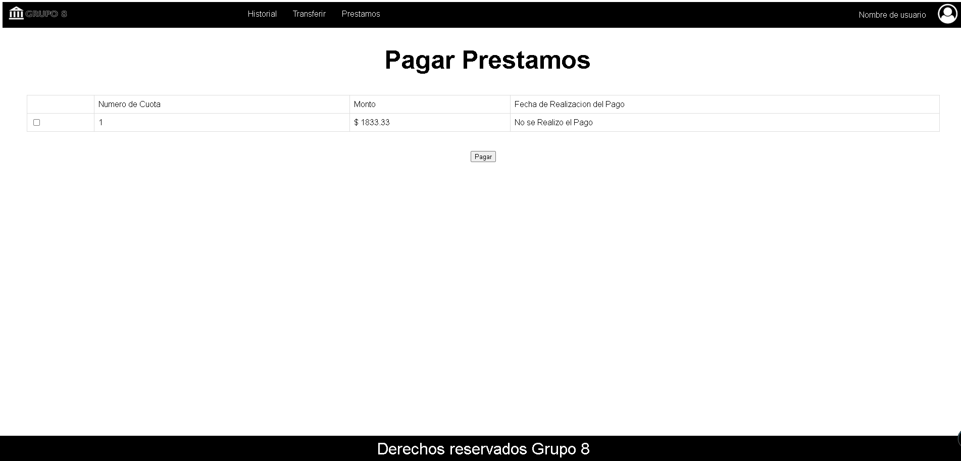

**Transferencia Bancaria**

En esta página se podrá transferir dinero a otra cuenta, ya sea del mismo cliente o de otro cliente, para poder realizar la transacción se deberá seleccionar en el desplegable la cuenta de la cual se descontara dinero, el destino al que ira, es decir el CBU de la otra cuenta, el importe a transferir y el concepto de la transferencia.

